Приложение
к постановлению
администрации города
от №

«Приложение 8
к постановлению
администрации города
от 17.06.2011 № 235

СХЕМА
размещения рекламных конструкций
по улице 60 лет Октября в Свердловском районе города Красноярска
масштаб 1:10000
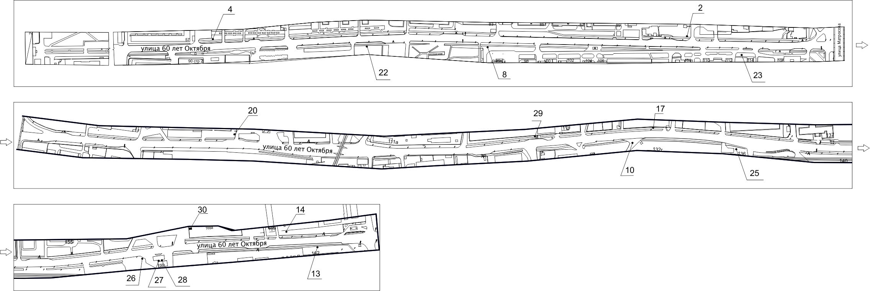

Примечание:
Номер на схеме | Адрес рекламного места | Тип конструкции
2 | Ул. 60 лет Октября, 93 | щитовая конструкция с размером информационного поля 6,0 м x 3,0 м (щит) либо щитовая конструкция с размером информационного поля 6,0 м x 3,2 м с автоматической сменой изображения (призматрон)
4 | Ул. 60 лет Октября, 59 | Щитовая конструкция с информационным полем размером 6,0 м x 3,0 м (щит) либо щитовая конструкция с размером информационного поля 6,0 м x 3,2 м с автоматической сменой изображения (призматрон), на железобетонном фундаменте, двусторонняя.  Внешние габариты рекламной панели составляют не более 6,4 м x 3,4 м.  Высота опоры от 4,5 м до 7,0 м, устанавливается под прямым углом к нижнему краю каркаса рекламной конструкции, может размещаться несимметрично относительно информационного поля со сдвигом в сторону проезжей части либо от нее.  Опора выполняется из профиля прямоугольного или квадратного сечения размером не более 0,35 м х 0,35 м или круглой трубы диаметром до 0,325 м.
8 | Ул. 60 лет Октября, 96г | щитовая конструкция с размером информационного поля 6,0 м x 3,0 м (щит) либо щитовая конструкция с размером информационного поля 6,0 м x 3,2 м с автоматической сменой изображения (призматрон)
10 | Ул. 60 лет Октября, 132 | щитовая конструкция с размером информационного поля 6,0 м x 3,0 м (щит) либо щитовая конструкция с размером информационного поля 6,0 м x 3,2 м с автоматической сменой изображения (призматрон)
13 | Ул. 60 лет Октября, 162 | щитовая конструкция с размером информационного поля 6,0 м x 3,0 м (щит) либо щитовая конструкция с размером информационного поля 6,0 м x 3,2 м с автоматической сменой изображения (призматрон)
14 | Ул. 60 лет Октября, 169 | щитовая конструкция с размером информационного поля 6,0 м x 3,0 м (щит) либо щитовая конструкция с размером информационного поля 6,0 м x 3,2 м с автоматической сменой изображения (призматрон)
17 | Ул. 60 лет Октября, 121 | щитовая конструкция с размером информационного поля 6,0 м x 3,0 м (щит) либо щитовая конструкция с размером информационного поля 6,0 м x 3,2 м с автоматической сменой изображения (призматрон)
20 | Ул. 60 лет Октября, 105 | щитовая конструкция с размером информационного поля 6,0 м x 3,0 м
22 | Ул. 60 лет Октября, 92 | светодиодный (электронный) экран  с размером информационного поля  4,0 м х 3,0 м на железобетонном фундаменте односторонний или двусторонний.  Внешние габариты рекламной панели составляют не более 4,4 м x 3,4 м.  Высота опоры от 2,5 м до 4,0 м, устанавливается под прямым углом к нижнему краю каркаса рекламной конструкции, может размещаться несимметрично относительно информационного поля со сдвигом в сторону проезжей части либо от нее.  Опора выполняется из профиля прямоугольного или квадратного сечения размером не более 0,35 м х 0,35 м или круглой трубы диаметром до 0,325 м»
23 | Ул. 60 лет Октября, между домами № 112 и № 114 | щитовая конструкция с размером информационного поля 6,0 м x 3,0 м
25 | Ул. 60 лет Октября, 136 | светодиодный (электронный) экран  с размером информационного поля  4,0 м х 3,0 м на железобетонном фундаменте односторонний или двусторонний.  Внешние габариты рекламной панели составляют не более 4,4 м x 3,4 м.  Высота опоры от 2,5 м до 4,0 м, устанавливается под прямым углом к нижнему краю каркаса рекламной конструкции, может размещаться несимметрично относительно информационного поля со сдвигом в сторону проезжей части либо от нее.  Опора выполняется из профиля прямоугольного или квадратного сечения размером не более 0,35 м х 0,35 м или круглой трубы диаметром до 0,325 м»
26 | Ул. 60 лет Октября, 156г (АЗС «25 часов») | щитовая конструкция с размером информационного поля 6,0 м x 3,0 м
27 | Ул. 60 лет Октября, 156г (АЗС «25 часов»), справа от входа в минимаркет «25 часов» | пилон с размером информационного поля 1,2 м x 1,8 м
28 | Ул. 60 лет Октября, 156г (АЗС «25 часов»), слева от входа в минимаркет «25 часов» | пилон с размером информационного поля 1,2 м x 1,8 м
29 | Ул. 60 лет Октября, 119, остановка общественного транспорта "Культбытстрой" | рекламная конструкция в составе остановочного пункта движения общественного транспорта с размером информационного поля 1,2 м х 1,8 м
30 | Ул. 60 лет Октября, 169а | рекламная конструкция, выполненная по индивидуальному проекту с размером информационного поля 5,0 м х 2,0 м

Сведения о рекламных местах указываются в паспортах рекламных мест.».

